РУКОВОДСТВО ПО УСТАНОВКЕ И ЭКСПЛУАТАЦИИ ЭЛЕКТРОННОГО СЧЕТЧИКА ПОСЕТИТЕЛЕЙ LINE 2.0

Перед использованием внимательно ознакомьтесь с инструкцией по установке и эксплуатации для обеспечения правильного функционирования прибора. Сохраните это руководство для обращения к нему в будущем.

Прибор предназначен для подсчета посетителей в закрытых отапливаемых помещениях. Прибор состоит из двух частей: передатчика и приемника. Части прибора размещаются на противоположных стенах (стойках, витринах и т.п.), образующих проход, через который планируется вести подсчет посетителей.
Принцип работы данного прибора основан на подсчете событий, которые регистрируются при перекрывании луча посетителем, пересекающим проход.

Функции прибора

1. Подсчет посетителей, деленный на 2 (вход/выход).
2. Видимый режим отображения количества посетителей.
3. Невидимый режим (отображение по требованию).

Комплектность

- Приемник (часть с индикатором) – 1 штука
- Передатчик – 1 штука
- Пульт управления для сброса и настройки – 1 штука
- Самоклеющиеся монтажные полоски – 2 штуки
- Батареи ААА алкалиновые - 4 штуки
- Инструкция по эксплуатации – 1 штука

Включение

1. Вставьте батареи в батарейные отсеки, соблюдая полярность (указана внутри отсека)

2. Выберите режим отображения – видимый или невидимый, для этого направьте пульт дистанционного управления на фотодиод приемника, расположенный под дисплеем и нажмите на кнопку на пульте до появления на дисплее знака «8» или прочерков - «-»:

«8» - Видимый режим

«-» - Невидимый режим

При смене батареек режимы не стираются.

Сброс показаний и отображение в режиме невидимости

Обнуление показаний производится при помощи входящего в комплект пульта дистанционного управления

В режиме видимости для сброса показаний просто поднесите пульт к приемнику и нажмите на кнопку. Данные обнулятся.

Для отображения данных в режиме невидимости поднесите пульт к приемнику, нажмите на кнопку. После первого нажатия данные о количестве посетителей высветятся на дисплее, после чего нужно повторно нажать на кнопку для их обнуления.

Установка

От этого этапа сильно зависит качество работы прибора, а также его сохранность от падений и повреждений.
Рекомендуемая высота установки прибора от пола 1.4 метра.

Одна из частей прибора - это приемник, к выбору места расположения приемника (часть с индикатором и фотоприемником) необходимо отнестись тщательно. Желательно, чтобы на фотоприемник не попадали солнечные лучи и мощные (или мерцающие) осветители. Поэтому лучше, если это будет менее освещенная сторона прохода.
Передатчик нужно разместить на противоположной стороне дверного проема (прохода), освещенность данной стороны не имеет значения. Соблюдайте максимальную соосность излучателя и фотоприемника.
Для размещения прибора на стене служат самоклеющиеся монтажные полоски, которые входят в комплект поставки. Между передатчиком и приемником не должно быть никаких препятствий. При правильной установке в левом углу индикатора будет светиться символ «о» - индикация приема.
Гарантированное перекрытие ширины прохода 3метра, в зависимости от условий установки и освещенности максимальная ширина может составлять до 6 метров.

Внимание - установка непосредственно на противокражные акустомагнитные, электромагнитные антенны и на расстояниях ближе 30 сантиметров от них может привести к помехам работы приемника! (На Радиочастотные системы можно).
Перед установкой на ворота противокражной системы уточните, пожалуйста, ее тип. Сам прибор не помешает работе систем, но системы указанных типов могу мешать работе приемника(индикатор приема будет постоянно гореть).
Для варианта установки ближе 30 сантиметров от акустомагнитных и электромагнитных систем свяжитесь со специалистом технической поддержки.

При правильной установке счетчика индикатор приема должен высвечиваться и при перекрытии луча гаснуть, осуществляя подсчет. Если индикатор приема не высвечивается или продолжает высвечивается при перекрытии луча, прибор установлен неверно.

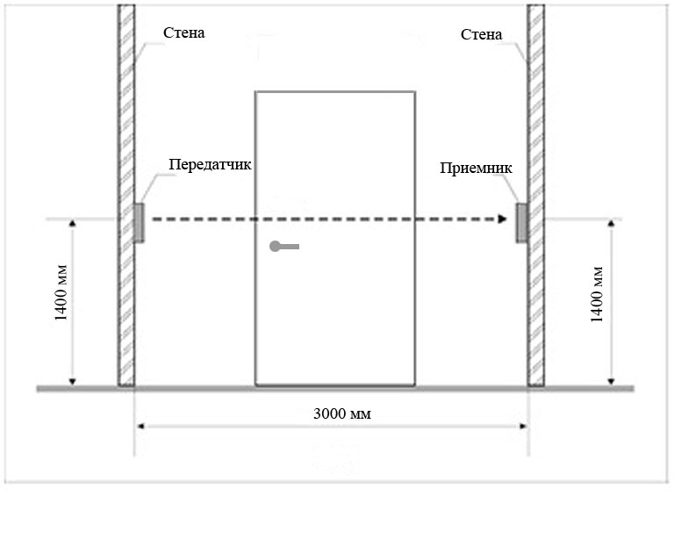

Важная информация

- Не используйте и не храните прибор в местах с высокой температурой, повышенной влажностью или в местах, где он может находиться под прямыми солнечными лучами.
- Не роняйте и не подвергайте прибор сильным ударам.
- Если прибор не используется долгое время, рекомендуется удалить из него элементы питания.
- Гарантийный срок на прибор составляет 3 года.

Обслуживание и гарантия

ООО «ТЕРМЕН»
Телефон: +7 (920) 443 83 55
E-mail: vlad@termen36.ru
Сайт: http://www.termen36.ru

